Проект для дошкольников «Поиск»
«ИЗУЧАЮ ПРАВИЛА ДОРОЖНОГО ДВИЖЕНИЯ»

ЗАДАНИЕ №1. Кто является участником дорожного движения?
Водитель автобуса Пассажир трамвая Пешеход
А
Б
В

ЗАДАНИЕ №2. Кому из участников движения не разрешено двигаться по тротуару?
А
Пешеходу Мальчику на самокате Водителю автомобиля
Б
В

ЗАДАНИЕ №3. В каком месте пешеходам разрешено переходить через дорогу?
По пешеходному переходу По подземному переходу Дорогу можно перейти в любом месте
А

В
Б

ЗАДАНИЕ №4. Какое устройство регулирует движение транспорта и пешеходов?
Маяк Светофор Регулятор
А
Б
В

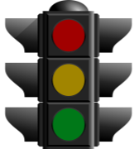
ЗАДАНИЕ №5. Какой сигнал светофора разрешает пешеходам переходить через дорогу?
Красный Желтый Зеленый
А
Б
В

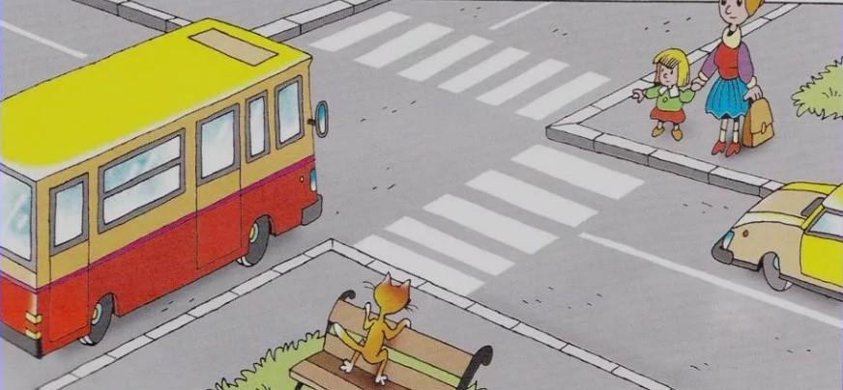ЗАДАНИЕ №6. Как безопасно перейти дорогу, если нет светофора.
А
Б
В
Выберите направление движения.

ЗАДАНИЕ №7. Какой дорожный знак должен быть установлен вблизи детского сада и школы?
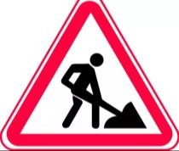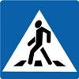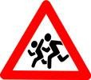
А
Б
В
Г

ЗАДАНИЕ №8. Что нельзя делать пассажирам автобуса?
Высовывать руки из окон Уступать место пожилым людям Оплачивать проезд Бегать по салону Отвлекать водителя Толкать пассажиров Не держаться за поручни Стоять у дверей при движении автобуса
А
Г

Ж
Б

Д
В

Е
З

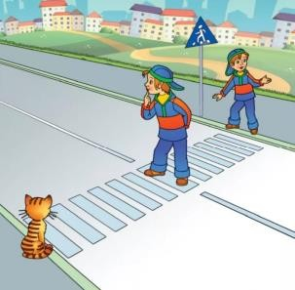
ЗАДАНИЕ №9. Что обязательно должен сделать пешеход перед переходом дороги?
А
Б
Посмотреть направо Взять за руку взрослого
Остановиться на краю тротуара, убедиться в отсутствии автомобилей, посмотреть налево и направо
В
Г
Выйти на проезжую часть, постоять и осмотреться

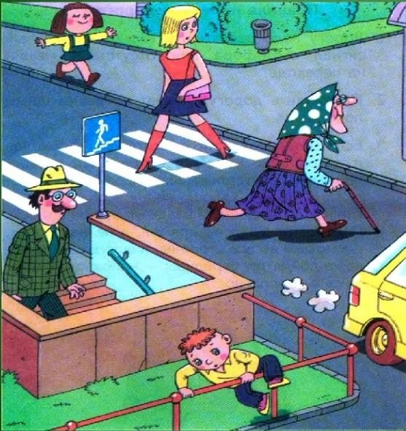ЗАДАНИЕ №10. Кто из пешеходов нарушает правила безопасного движения?
А
Б
В
Г
Д

ЗАДАНИЕ №11. Какие машины могут проезжать на красный свет светофора, при наличии светового сигнала и включенной сирены?
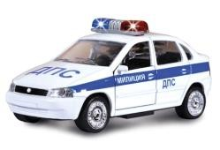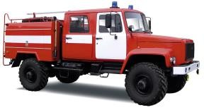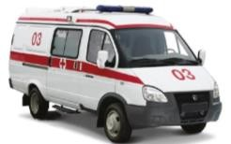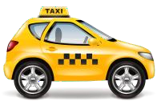
А
Б
В
Г
Д

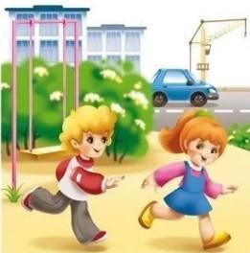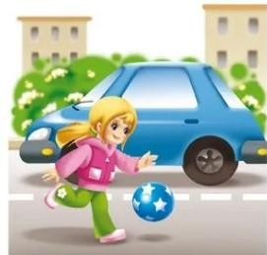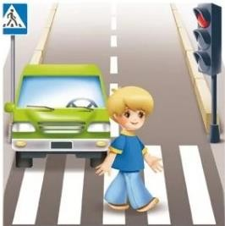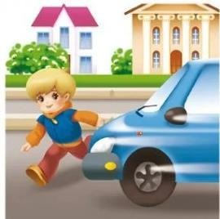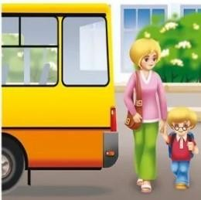ЗАДАНИЕ №12. Укажите, в каком случае дети нарушают правила дорожного движения?
А
Д
Б
В
Г

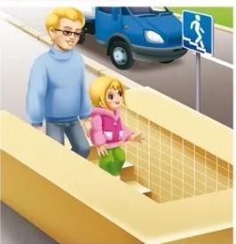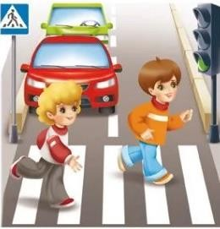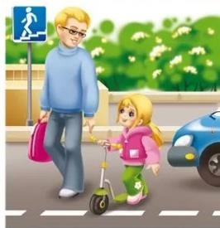
Е
Ж
З

